Рег. № РПН26-ИЗ10-14/15.09.2026г.

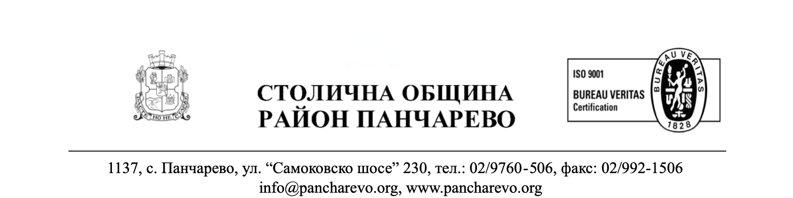
У В Е Д О М Л Е Н И Е

ЗА ПРЕНАСРОЧВАНЕ ПРОВЕЖДАНЕТО НА КОНСУЛТАЦИИ ЗА ОПРЕДЕЛЯНЕ СЪСТАВИТЕ НА СЕКЦИОННИТЕ ИЗБИРАТЕЛНИ КОМИСИИ ЗА ПРОИЗВЕЖДАНЕ НА ИЗБОРИ ЗА ПРЕЗИДЕНТ И ВИЦЕПРЕЗИДЕНТ, НАСРОЧЕНИ НА 25 ОКТОМВРИ 2026 г.

На основание чл. 46, ал. 1, т.12 и ал. 2 от Закона за местното самоуправление и местната администрация, чл. 90 и чл. 91 от Изборния кодекс, съобразно чл. 8, ал 2 от Изборния кодекс, Решение от 31 юли 2026г. на Народното събрание за насрочване на избори за президент и вицепрезидент на Републиката на 25.10.2026 г. и във връзка със Заповед № СОА26-РД09-1844/11.09.2026г. на Кмета на Столична община за отмяна на Заповед № СОА26-РД09-4804/03.09.2026г. в частта на т. 1, буква „А“, Приложение 1 и Приложение 2, касаещи номерацията, обхвата и адреса на избирателните секции в 23-ти избирателен район и невъзможността да бъдат определени съставите на СИК,
ПРЕНАСРОЧВАМ:
Консултациите за сформиране съставите на СИК за 18.09.2026 г./петък/, от 10.00 часа в район „Панчарево“, ул. „Самоковско шосе“ № 230, ет. 3, ст. 300.
На основание чл. 91 от Изборния кодекс да присъстват надлежно упълномощени представители на парламентарно представените партии и коалиции в 52-то Народно събрание, както следва:
- Коалиция „Прогресивна България“;
- Коалиция „ГЕРБ-СДС“;
- Коалиция „Продължаваме промяната – Демократична България“;
- Партия „Движение за права и свободи;
- Партия „Възраждане“.
В консултациите могат да участват и други партии и коалиции, които не са парламентарно представени.
